## Plastmassa va vinil naychalar o`rnatish uslublari

### Mavzudan maqsad

Montaj jarayonida kabellarni tashqi omillarga salbiy tasir ko`rsatmasligi uchun ularni naychalar orqali olib o`tiladi.

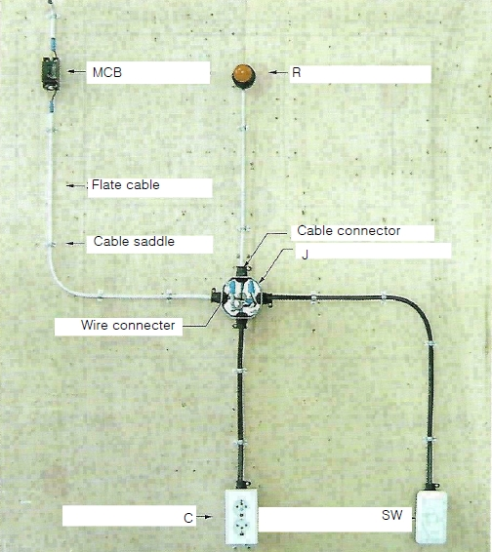

16 – rasm. Naychalar orqali tuzilgan tizim

### Nazariy qism

Elektr ta’minoti tizimining montaj jarayonida kabellarni xavfsizligi kata ahamiyatga egadir. Naychalarning avfzalligi kabellarni tashqi omillardan saqlashga xizmat qiladi, ishonchlilik darajasini oshradi, tizimni oddiy tushunarli bo`lishini ta;minlaydi. Naychalarni o`rnatishda jihozlarni joylashish o`rnini to`gri tanlash loim. Ular orasidagi masofa ham belgilangan bo`lishi kerak. Har bir montaj qilinadigan joyda markaziy nuqta bo`lishi kerak. Chunki manbadan markaziy nuqtaga kuchlanish ulanadi va u nuqtadan iste’molchilarga

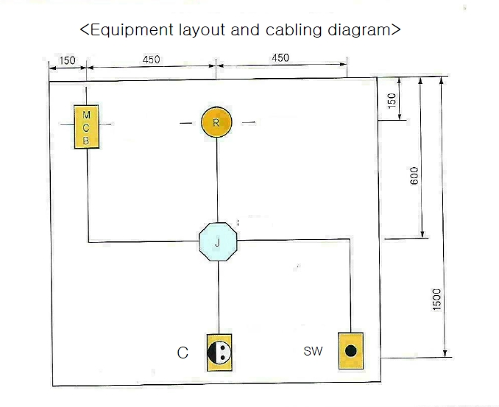 tarqaladi.

17 – rasm 1 vklyuchatel orqali bitta chiroqni yoqish

Bu rasmda berilgan o`lchamlar asosida jihozlarni joylashtirib, naycha orqali amaliyotda sinab ko`rish. Bunda MCB Avtomat, R chiroq, J markaziy nuqta, C rozetka, SW vklyuchatel

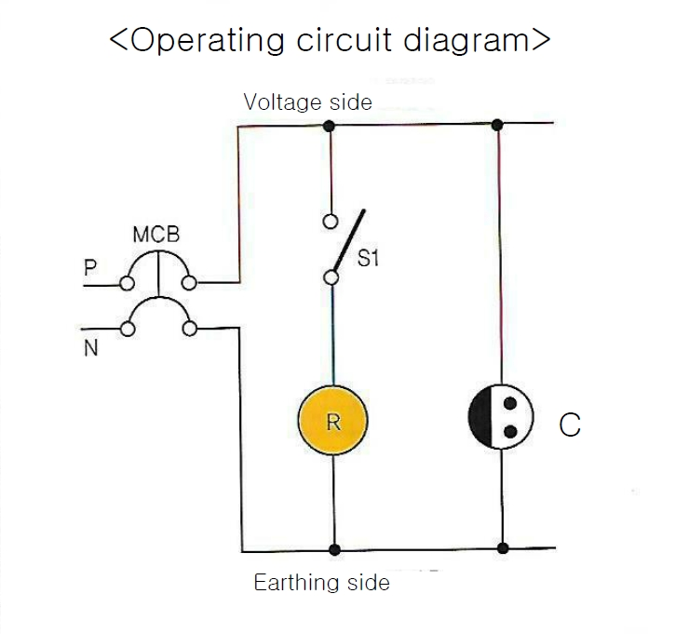

18 – rasm. Ulanish sxemasi

Har bir montaj jarayonida Avtomat orqali amaliyotda sinab ko`rish xavfsizlik qoidasiga to`g`ri hisoblanib qisqa tutashuvlarni oldini oladi.

### Amaliy mashg`ulot

Topshiriq

Devorda 1 vklyuchatel, 1 chiroq, va rozetkani plastmassa naycha orqali amaliyotda sinab ko`rish

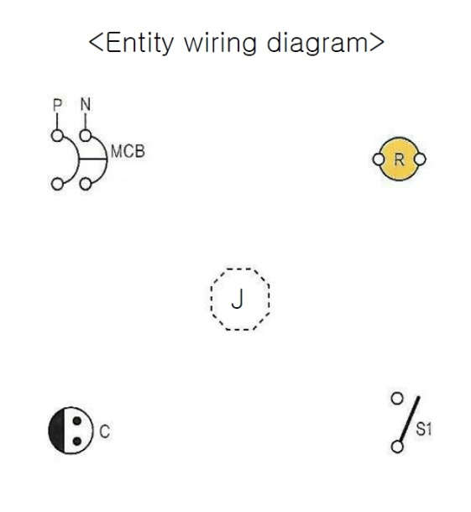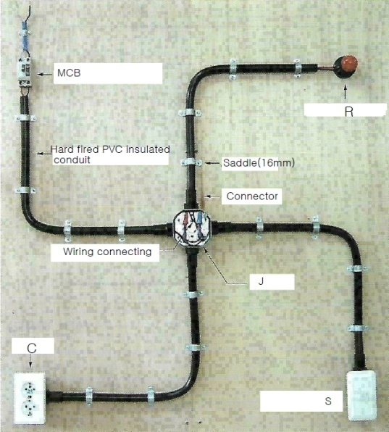

19 – rasm. Topshiriqni strukturasi 20 – rasm. Topshiriqning ulanish sxemasi

## Plastmassa va vinil naychalarni bukish va o`rnatish

### Mavzudan maqsad

* O`quvchilarga naychalarni bukish va ulardan to`g`ri foydalanishni o`rgatish

### Nazariy qism

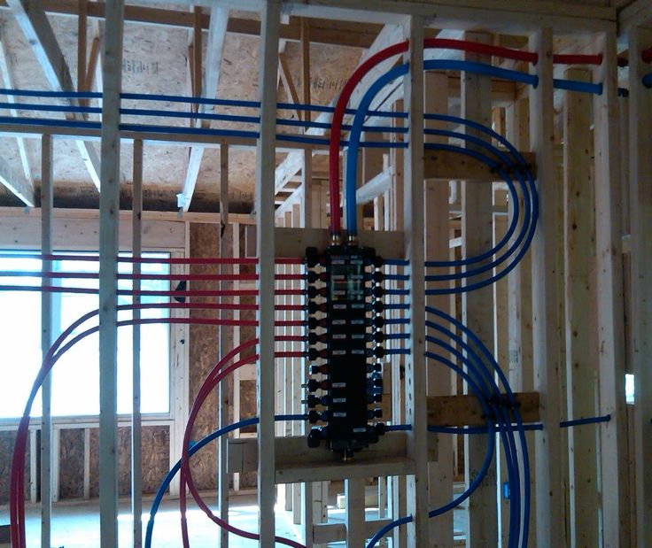

21– rasm Plastmassa naychadan foydalanish

Plastmassa naychalarni qalinlik darajasi uncha qalin bo`lmaganligi uchun uni qo`lda buklab joylashtirsa bo`ladi. Agar qattiq vinil naychdan foydalansak uni ichiga prujinali dastak orqali bukishimiz mumkin. Buning uchun dastakni naychaning ichiga yo`naltirib, keyn bukamiz. Buning avfzalligi naycha buklanib sinib qolmaydi.

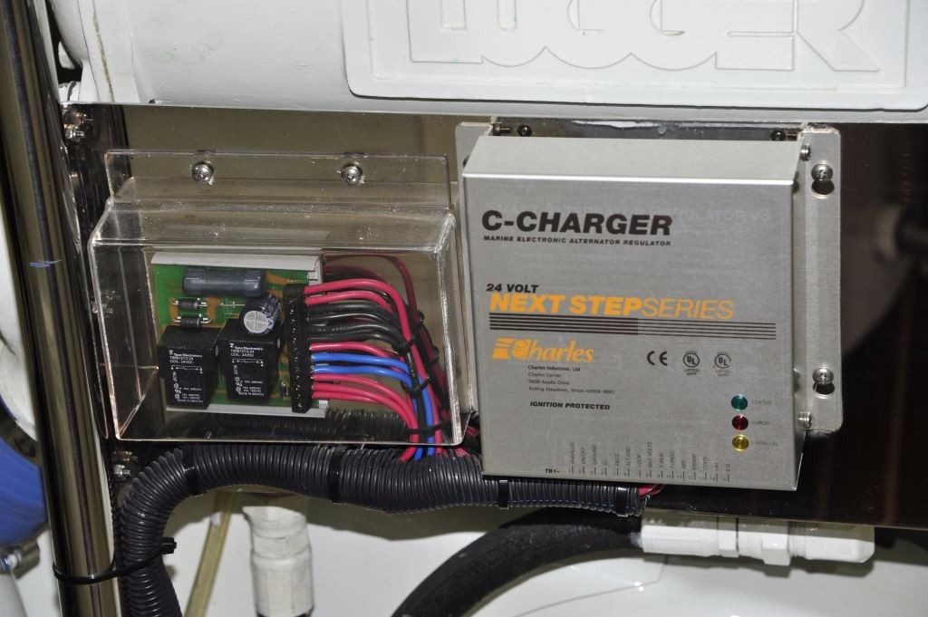

22 – rasm. Vinil naycha orqali ulangan sxema

Bunda naychani ulagandan so`ng uni tirgakka mahkamlash zarur.

### Amaliy mashg`ulot

Berilgan sxemani vinil naycha orqali amaliyotda sinab ko`rish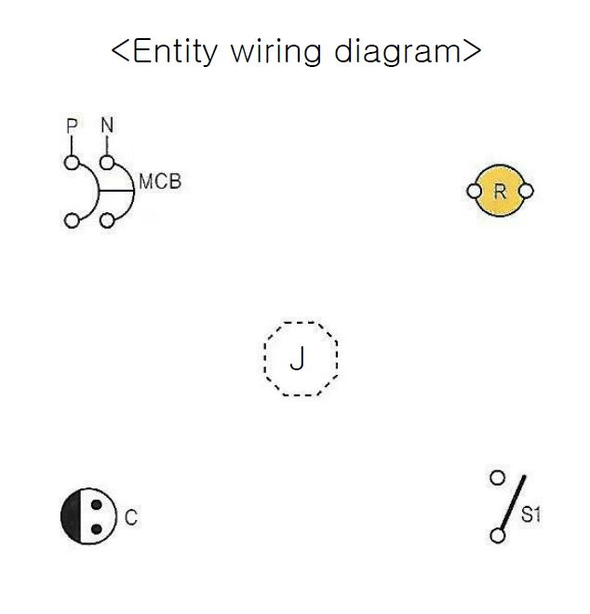

23- rasm. Topshiriq berilgan sxema.